Fecha: Viernes 28 de junio
Área: Lengua
“Las imágenes que se trabajarán este día ya la tienen impresas”
- Lee atentamente el texto, luego escribe un ejemplo para cada caso. 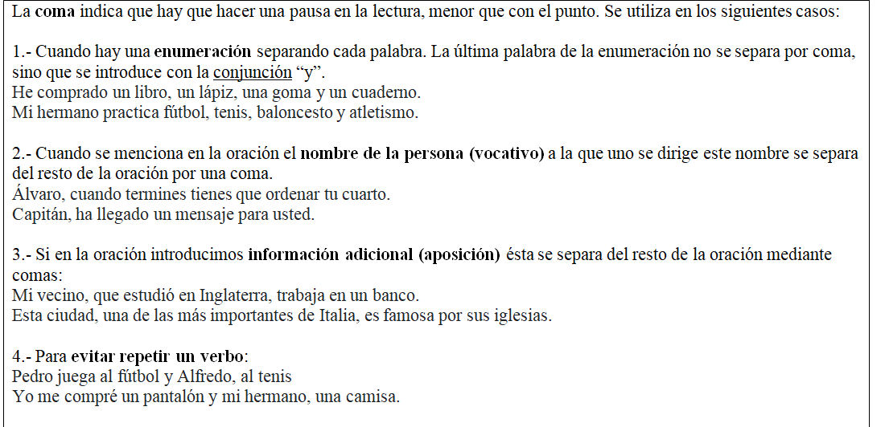

- Ponemos en práctica lo aprendido. Revisaremos la próxima clase.
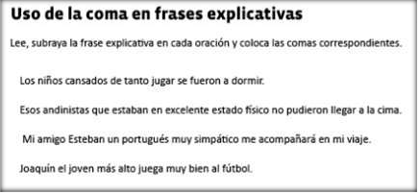
- Estudia el tema de hoy.

